Verksamhetsberättelse för Melleruds biodlarförening år 2022
Funktionärer
Styrelsen för verksamhetsåret
Ordförande: Christer Mathiasson
Vice Ordförande: Stig Granath
Kassör: Birgitta Dahlin
Sekreterare: Mai Karlsson
Övriga ledamöter: Kjell Sjöberg, Ingvar Lisius, Frode Magnussen
Styrelsen har under året haft 12 sammanträden.
Medlemsantalet uppgår till per 2021-10-30 65 st
Revisorer
Ordinarie: Jan Edeblad och Micael Larsson
Ersättare: Lennart Johansson
Valberedningen: Gunnar Landegren /sammankallande/ Daniel Jensen och Ivar Emanuelsson
Övriga
Bitillsyningsmän: Lennart Johansson
Honungsbedömare: Mai Karlsson /sammankallande/ Micael Larsson, Susanne Dahlin, Frode Magnussen, med ersättare Daniel Jensen

Svärmjägare: Går via svärmtelefonen hos biodlarna

Resekommitté: Mariann Granath /sammankallande/, Gunnar Landegren och Christer
Mathiasson
Utbildningskommitté: Stig Granath, Kjell Sjöberg och Ingvar Lisius
Ombud till Distriktet: Stig Granath, Mai Karlsson och Birgitta Dahlin

Aktiviteter
Nybörjarkurs i biodling
Kursen började i april och sista kurstillfället är planerat i december. Då vi går igenom oxalsyrabehandling och dessutom blir det diplomutdelning för de som genomfört kursen.

Kontakter med kommunens skolor
Ett erbjudande från MBO att informera om biodling för mellanstadieelever skickades till skolchefen, som vidarebefordrade det till skolorna. Ingen nappade förrän Hushållningssällskapet ordnade en aktivitetshalvdag i september – se nedan.
Enkät om samköp av burkar, Bifor och vaxsmältare
Enkäten besvarades av ett fåtal medlemmar, varav endast någon enstaka ställde sig positiv. Styrelsen tolkade utfallet att förslaget föll.
28 februari, information om biodling på Färgelanda folkhögskola
Christer Mathiasson och Ingvar Lisius var inbjudna till folkhögskolan för att informera en grupp om biodling. Intresset var stort och man önskade få en uppföljning senare under våren – se nedan.

19 mars, upprustning i Brunnsparken
Denna dag åkte Christer Mathiasson, Stig Granath och Ingvar Lisius till Brunnsparken i Dals Rostock och rustade upp skärmen till åskådningskupan, informationstavlans fundament samt ställningen med halmkupan genom att byta ut dåligt virke samt måla med såväl vit som röd färg.
En informationstavla med information om ”Ett år i bikupan” (Särtryck ur LAND 28-29 2001) togs bort, eftersom den var i upplösningstillstånd. Ingvar åtog sig att försöka restaurera den.
Christer sågade sig i tummen, men annars genomfördes arbetet utan skador.
En uppföljning med rengöring av fönstret till åskådningskupan samt uppsättande av nya versionen av ”Ett år…” väntas ske i april.

3 april, medlemsmöte: Städdag i Åsnebyn
En ”städdag” genomfördes på Åsnebyn inför det nya årets aktiviteter.

4 april, föredrag i Färgelanda
Från Färgelanda folkhögskola kom en förfrågan om MBO kunde ställa upp med en föreläsning om biodling, en översikt om vad en biodlare gör under ett år.
Christer Mathiasson och Ingvar Lisius ställde upp. Ingvar gjorde i ordning en powerpointpresentation om ”Året i bikupan”, inspirerad av ett särtryck i tidningen LAND 2001. Christer tog med sin egenhändigt gjorda mini-kupa och en del andra ting som har med biodling att göra.
Fyra studenter mötte upp – en var frånvarande på grund av sjukdom. Dessa var anmälda till att gå en biodlargrundkurs hos MBO senare i år, men de ville vara lite bättre förberedda inför den.
Presentationen och den medhavda materielen förevisades växelvis och studenterna visade ett stort intresse genom att ställa många frågor och uttrycka funderingar. Christer och Ingvar fick flera gånger påpeka att ”Detta är inte kursen i biodling, utan en introduktion om året i bikupan!”
Föreläsningen och frågorna tog en dryg timma i anspråk och från MBO:s sida är omdömet att det var väl använd tid!
Två saker att tänka på inför kursen:
- Kursdeltagarna från Färgelanda folkhögskola har alltså sett presentationen ”Året i bikupan”!
- Man önskar att få köpa några burkar honung, när man börjar kursen!

Visningskuporna sattes upp?

27 april, medlemsmöte: Om tillverkning av ramar
Träffades vi och spikade ramar till våra kupor. Christer Mathiasson hade med sig spikpistol och material till detta. Det visades ram-mall och hur man kan på enklaste sätt hålla ihop ramen för att lätt spika ihop den. Vaxisättningen är en delikat syssla som kräver sin uppmärksamhet, vilket förevisades också. För mycket värme och man sitter med remsor.
Kaffet lät sig väl smaka och mycket frågor och svar om vår bin blev det.

8 maj, öppen träff i bigården: Om blommor
Träffen handlade om vilka blommor som är bra att odla i våra bigårdar och trädgårdar för att ge våra damer de bästa förutsättningarna.

18 maj, medlemsmöte: Om skattlådor
Träff om skattlådor och vad man ska tänka på inför utökandet av samhällen med dessa.

19 juni, öppen träff i bigården: Om biprodukter
Öppna bigården hade tema biprodukter och det visades vaxdukar, samt att det pratades om bivaxsalva, cerat och tvål som man kan tillverka själv av både vax och honung. Propolisprodukter och bibröd (pollen). Mycket som man kan ta tillvara på som våra damer producerar och allt av nektar de samlar in.

26 april, Dalslands Sparbanks bikupa
Denna dag invigdes Dalslands Sparbanks bikupa i Åsnebyns kulturreservat i närvaro av Sofia Falkman och Lina Bom från banken och Christer Mathiasson, Stig Granath, Mai Karlsson och Ingvar Lisius från MBO. Flickorna fick låna bidräkter, för att kunna vara med alldeles nära, när en ny botten och yngellåda sattes på.
MBO sköter om kupan och färdigställer honungen, som sedan tillfaller banken. Den kan sedan användas med en egen etikett i deras marknadsföring som en miljömedveten bank. I gengäld får MBO 10 000 SEK från banken till föreningsverksamheten.
En skylt, som talar om att Dalslands Sparbank sponsrar kupan ska sättas upp, så fort den är färdig.
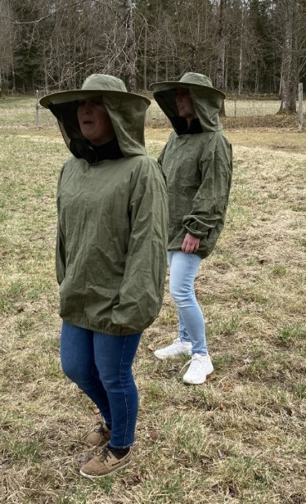
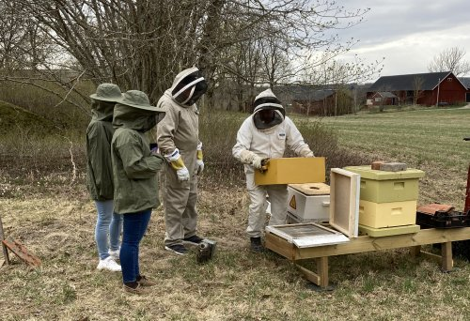

Sofia Falkman och Lina Bom från Dalslands Sparbank.
Christer Mathiasson sätter på en ny botten och en yngellåda. Stig Granath ser till att det blir riktigt gjort.

3 juli, familjeträff
MBO:s familjeträff med grillning, lekar och lotteri. Marianne och Stig Granath öppnade sitt hem för oss.
Vi började med en tipspromenad som innehöll både frågor och aktiviteter som pilkastning, ramkastning. (Man kastade tomma ramar som skulle landa runt en pinne. Inte så lätt som man kunde tro.) Roligast tyckte nog de flesta var att pricka i bollen i den lilla basketkorgen.
Det grillades korv och fikades, sen var det lotteri och ingen gick tomhänt hem från det.
Vädret var med oss och solen sken från sin bästa sida. Bina fick helt plötsligt för sig att svärma men om det var vi eller något annat för de bestämde sig för att gå tillbaka in i kupan igen.
En trevlig helgeftermiddag med medlemmar.

17 juli, öppen träff i bigården: Om honungshantering
Öppen bigård med tema Honungshantering. Hur vi tar hand om honungen från våra bin och vilka regler som gäller när man vill sälja vidare. Vi tog också upp hur man går till väga om man vill certifiera honungen som ekologisk och vad som gäller. Vädret var ljumt och vi satt ute och njöt under lindarna på Åsnebyn och hörde surret av våra husdjur som hade bråda tider att samla in nektar.
Vi pratade också sorthonung som man kan få t e x lindhonung som finns stora möjligheter till på Åsnebyn.

31 juli, MBO:s årliga resa.
Vi åkte på vår årliga resa som gick till Kareby i Kungälv och Södra Inlands Biodlarförening. Ordföranden Lillemor Bulkin hälsade oss välkomna och vi bjöds på kaffe och fralla. De förevisade och berättade om deras arbete i föreningen och berättade om drottningodlingsklubb. Vi fick visning i deras slungpaviljong där medlemmar kan hyra in sig och slunga om de inte har tillgång till egen slunga.
Efter besöket gick färden vidare till Café Torpet i Skepplanda för en mycket god och väl tilltagen lunch, efteråt for vi till Nolhaga Bigård hos Susanne Forsman och Pär Jonsson som berättade om sin biodling och erfarenheter av ekologisk biodling. En trevlig resa med fint väder och glada skratt.

7 augusti, öppen träff i bigården: Jan Uddén
Öppen bigård med föreläsare Jan Uddén, han kom och berättade om sina resor och om olika insekter som fjärilar och hur viktigt det är med alla pollinerare som förekommer i våra omgivningar.

13 augusti: Brunnsparken,
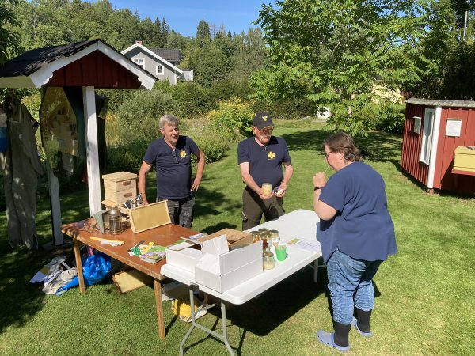
Kerstin Ljunqvist frågade MBO om vi var intresserade av att delta i verksamheterna i Brunnsparken i Dals Rostock 13 augusti, och fick ett positivt svar.
Christer, Frode med sambo Kerstin och Ingvar ställde upp och alla hade med sig lite olika saker som hör till biodling samt beredskap att svara på frågor från besökarna.
Det var strålande sol och 24o i skuggan och en hel del folk. Flera kom även till vår plats, men mest var det för att köpa ekologisk honung eller industrihonung av Frode och Kerstin. Några frågade en del om bin och biodling och fick en lektion vid visningskupan.
Vi tyckte själva att det varit en fin dag och kan tänka oss att ställa upp på liknande arrangemang fler gånger.

24 augusti, medlemsträff: Om slutskattning och invintring
Träffens tema var slutskattning, invintring samt syrabehandlingar och 12 personer mötte upp i Åsnebyn för att delta. Kjell Sjöberg ledde det hela, biträdd av Stig Granath och Christer Mathiasson.
Det var många som hade frågor och synpunkter på svaren. Flera olika situationer redovisades och diskuterades, så det var ett givande och tagande av tips mellan deltagarna, som bestod både av personer med mångårig erfarenhet och flera som sysslat med biodling under ganska kort tid.
Det var nog få som INTE lärde sig något nytt om biodling denna kväll! Stämningen var öppen och mysig, så de nära två timmarna mötet varade rann snabbt iväg.

12 september klockan 9 – 11: Information till åk 4, Nordalskolan
Årskurs 4 från Nordalskolan kom på studiebesök i Åsnebyn, där Hushållningssällskapet hade arrangerat ett antal stationer med olika inriktning för eleverna. Nästan 50 elever + personal delades in i mindre grupper och vandrade runt gården, för att få information om olika saker.
Två av stationerna handlade om biodling. Vid den ena stod Stig Granath och visade upp visningskupan och berättade om olika moment i biodlingen.
Den andra stationen bemannades av Christer Mathiasson och Ingvar Lisius och handlade om hur en bikupa är uppbyggd och lite om binas liv. Den stationen avslutades med avsmakning av sommarhonung respektive ljunghonung samt en handuppräckning om vilken som var godast. Den ljusa sommarhonungen vann, men många uppskattade även ljunghonungen. I vilket fall av provsmakningen mycket uppskattad.
Vädret var perfekt, barnen glada och nyfikna och stämningen mycket god! Studiebesöket verkade vara mycket uppskattat av lärare och barn, och vi kan nog tänka oss att liknande arrangemang kommer att ordnas även i fortsättningen.
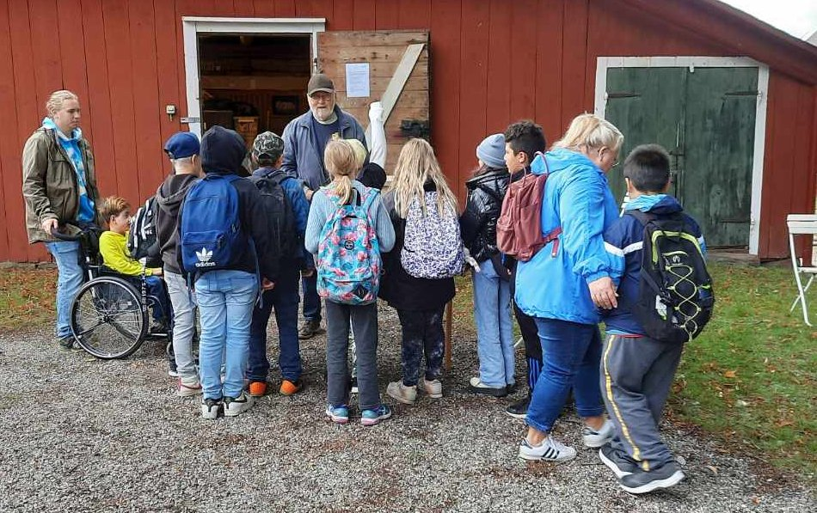

27 september och 4 oktober: Kurs om tillverkning av vaxprodukter
Hade vi två kurstillfällen som handlade om att göra egen bivaxsalva och cerat med egengjord eteriskolja på ringblomma, lavendel, salvia med flera. Vi hade med oss rengjort avtäckningsvax och oljor som vi blandade efter recept och fick bra resultat. Vi hade många diskussioner om hur man kan göra för att få salvor som inte innehåller så mycket av andra ämnen och hur man kan blanda olika örtoljor med varandra.
Andra tillfället gjorde vi tvål, man kan göra detta själv med kaustiksoda och olja men det kräver lite mer tid och redskap så som skyddsutrustning, så vi valde att använda färdig tvålmassa som vi blandade med ringblomsolja, honung och även havregryn. Det fanns även torkade blommor att tillgå och alla fick med sig tvålar hem med sina egna blandningar. Uppskattade kurser som var roliga och trevliga.

19 oktober: Honungsbedömning
Redovisning av honungsbedömningen, 26 st burkar var inlämnade och bedömningen tog sin lilla tid. Det smakades och röstades om vilken honung som man tyckte var bäst och den utvalda honungen var inlämnad av Dan Sandblom som kommer att få diplom utdelat på Årsmötet.

Styrelsen

